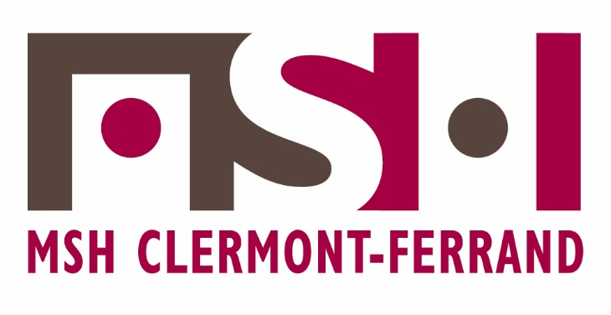

Le 01/01/2021
Note : Sécurité MSH/ouverture le samedi/fermeture Noël.
Une société extérieure assure les rondes le soir en semaine et le samedi lorsque le bâtiment est ouvert.
Le bâtiment de la MSH est ouvert du lundi au vendredi de 7h30 à 20h15 maximum.
Il peut être ouvert le samedi selon les demandes pour des colloques, thèses ou séminaires- entre 8h et 19h maximum.
À noter :
- Pour les manifestations scientifiques ou thèses programmée un samedi, il est nécessaire de communiquer les horaires précis de début et de fin lors des réservations de salles ou amphi. Cette information est indispensable à la programmation de l’ouverture et fermeture des portes et à l’organisation des rondes de la société extérieure. Vous devez signaler le plus tôt possible tout changement d’horaire ou annulation de la manifestation.

- Pour les réservations de salles ou amphi en semaine : les dépassements après 20h15 jusqu’à 22h maximum ne peuvent être qu’exceptionnels et doivent faire l’objet d’une demande argumentée auprès de la directrice de la MSH.

- En dehors des horaires normaux d’ouverture en semaine et pendant les Week-ends et les jours fériées : l’accès au bâtiment est réservé aux personnes dûment autorisées au préalable par la direction du laboratoire d’origine.

- Durant la période de fermeture de Noël, le bâtiment est totalement fermé (aucun accès n’est possible, même par badge).

- Les personnels occupant des bureaux au rdc doivent penser à bien fermer les volets le soir. De même les enseignants-chercheurs occupant pour des séminaires et autres les salles 26 et 28 au rdc doivent penser aussi à fermer les volets avant de partir.

